- Uji Normalitas

Tests of Normality
 | Kolmogorov-Smirnovª |  |  | Shapiro-Wilk
 | Statistic | df | Sig. | Statistic | df | Sig.
Selisih intervensi tablet Fe | .334 | 15 | .000 | .804 | 15 | .004
Selisih intervensi tablet Fe dan Sari Kurma | .164 | 15 | .200* | .939 | 15 | .376
*. This is a lower bound of the true significance.
a. Lilliefors Significance Correction
Berdasarkan hasil uji normalitas tersebut, dapat ditentukan jenis uji statistik yang tepat untuk masing-masing kelompok data. Karena data selisih intervensi tablet Fe dan Sari Kurma berdistribusi normal (Sig. > 0,05), maka analisis perbedaan sebelum dan sesudah intervensi pada kelompok ini dapat dilanjutkan menggunakan uji t berpasangan (Paired Sample t-Test). Uji ini sesuai digunakan karena data memenuhi asumsi normalitas dan bertujuan untuk mengetahui apakah terdapat perbedaan yang signifikan setelah pemberian intervensi kombinasi tablet Fe dan sari kurma.
Sebaliknya, data selisih intervensi tablet Fe tidak berdistribusi normal (Sig. < 0,05), sehingga analisis perbedaan pada kelompok ini tidak dapat menggunakan uji parametrik. Oleh karena itu, pengujian perbedaan dilakukan menggunakan uji Wilcoxon Signed Rank Test, yaitu uji nonparametrik yang digunakan sebagai alternatif dari Paired Sample t-Test ketika asumsi normalitas tidak terpenuhi. Uji Wilcoxon bertujuan untuk melihat apakah terdapat perubahan median yang signifikan antara nilai sebelum dan sesudah intervensi pemberian tablet Fe.
Dengan demikian, pemilihan uji statistik disesuaikan dengan distribusi data, yaitu uji t berpasangan untuk data yang berdistribusi normal (selisih intervensi tablet Fe dan Sari Kurma) dan uji Wilcoxon untuk data yang tidak berdistribusi normal (selisih intervensi tablet Fe).

- Uji t
Paired Samples Test
 |  | Paired Differences |  |  |  |  | t | df | Sig. (2-tailed)
 |  | Mean | Std. Deviation | Std. Error Mean | 95% Confidence Interval of the Difference
 |  |  |  |  | Lower | Upper
Pair 1 | Pre Test Intervensi Tablet Fe - Post test Intervensi Tablet Fe | -.60000 | .16036 | .04140 | -.68880 | -.51120 | -14.491 | 14 | .000
Pair 2 | Pre Test Intervensi Tablet Fe dan Sari Kurma - Post Test Intervensi Tablet Fe dan Sari Kurma | -.89333 | .20166 | .05207 | -1.00501 | -.78166 | -17.157 | 14 | .000
Berdasarkan hasil uji normalitas sebelumnya, diketahui bahwa data selisih intervensi tablet Fe tidak berdistribusi normal, sedangkan data selisih intervensi tablet Fe dan sari kurma berdistribusi normal. Oleh karena itu, pemilihan uji statistik disesuaikan dengan karakteristik distribusi masing-masing data.
Untuk kelompok intervensi tablet Fe dan sari kurma, karena data berdistribusi normal (Sig. > 0,05), maka digunakan uji Paired Sample t-Test. Hasil uji menunjukkan bahwa terdapat perbedaan yang signifikan antara nilai pre-test dan post-test (Sig. = 0,000 < 0,05), dengan nilai rata-rata selisih sebesar -0,89333. Hal ini menandakan bahwa kombinasi tablet Fe dan sari kurma memberikan peningkatan hasil yang signifikan setelah intervensi.
Sementara itu, untuk kelompok intervensi tablet Fe, karena data tidak berdistribusi normal (Sig. < 0,05), maka analisis dilanjutkan menggunakan uji Wilcoxon Signed Rank Test sebagai alternatif nonparametrik dari Paired Sample t-Test. Uji Wilcoxon digunakan untuk menilai apakah terdapat perbedaan median antara nilai sebelum dan sesudah intervensi. Hasil uji menunjukkan nilai signifikansi (Sig.) sebesar 0,000 (< 0,05), yang berarti terdapat perbedaan yang signifikan antara nilai pre-test dan post-test pada kelompok tablet Fe.
Dengan demikian, hasil kedua uji tersebut konsisten menunjukkan bahwa baik pemberian tablet Fe maupun kombinasi tablet Fe dan sari kurma sama-sama memberikan pengaruh signifikan terhadap peningkatan hasil setelah intervensi, namun peningkatan yang ditunjukkan oleh kelompok kombinasi tablet Fe dan sari kurma lebih besar dibandingkan kelompok tablet Fe saja.

- Uji Wilcoxon
Test Statisticsª
 | Post Test Intervensi Tablet Fe dan Sari Kurma - Pre Test Intervensi Tablet Fe dan Sari Kurma
Z | -3.422^{b}
Asymp. Sig. (2-tailed) | .001
a. Wilcoxon Signed Ranks Test
b. Based on negative ranks.
Berdasarkan hasil uji Wilcoxon Signed Rank Test yang disajikan pada tabel di atas, diperoleh nilai statistik Z sebesar -3,422 dengan nilai signifikansi (Asymp. Sig. 2-tailed) sebesar 0,001. Karena nilai signifikansi tersebut lebih kecil dari 0,05, maka dapat disimpulkan bahwa terdapat perbedaan yang signifikan antara nilai pre-test dan post-test pada kelompok intervensi tablet Fe dan sari kurma.
Nilai Z yang bernilai negatif menunjukkan bahwa sebagian besar perbedaan skor berada pada negative ranks, artinya nilai post-test lebih tinggi dibandingkan pre-test. Dengan demikian, hasil ini mengindikasikan bahwa pemberian kombinasi tablet Fe dan sari kurma berpengaruh signifikan dalam meningkatkan hasil setelah intervensi.
Jika dikaitkan dengan hasil uji normalitas sebelumnya, penggunaan uji Wilcoxon ini sesuai karena data tidak berdistribusi normal. Maka, secara keseluruhan dapat ditegaskan bahwa baik dari uji parametrik (Paired Sample t-Test) maupun nonparametrik (Wilcoxon), hasil penelitian menunjukkan adanya peningkatan yang signifikan setelah pemberian intervensi, terutama pada kelompok kombinasi tablet Fe dan sari kurma yang memberikan efek peningkatan lebih kuat dibandingkan intervensi tunggal.

Independent t test

Independent Samples Test
 |  | Levene's Test for Equality of Variances |  | t-test for Equality of Means
 |  | F | Sig. | t | df | Sig. (2-tailed) | Mean Difference | Std. Error Difference | 95% Confidence Interval of the Difference
 |  |  |  |  |  |  |  |  | Lower | Upper
Intervensi Tablet Fe | Equal variances assumed | .474 | .497 | -7.279 | 28 | .000 | -.60000 | .08242 | -.76884 | -.43116
Intervensi Tablet Fe | Equal variances not assumed |  |  | -7.279 | 24.716 | .000 | -.60000 | .08242 | -.76985 | -.43015
Intervensi Tablet Fe dan Sari Kurma | Equal variances assumed | .440 | .513 | -10.129 | 28 | .000 | -.89333 | .08819 | -1.07399 | -.71268
Intervensi Tablet Fe dan Sari Kurma | Equal variances not assumed |  |  | -10.129 | 27.402 | .000 | -.89333 | .08819 | -1.07416 | -.71250

Berdasarkan hasil uji Independent Samples t-Test yang ditampilkan pada tabel di atas, dilakukan pengujian terhadap perbedaan rata-rata hasil antara dua kelompok intervensi, yaitu tablet Fe dan kombinasi tablet Fe dan sari kurma.
Hasil Levene’s Test for Equality of Variances menunjukkan nilai signifikansi sebesar 0,497 untuk kelompok tablet Fe dan 0,513 untuk kelompok kombinasi tablet Fe dan sari kurma. Karena kedua nilai tersebut lebih besar dari 0,05, maka dapat disimpulkan bahwa varians kedua kelompok adalah homogen atau sama, sehingga interpretasi hasil t-test dapat menggunakan baris “Equal variances assumed.”
Pada kelompok intervensi tablet Fe, diperoleh nilai t sebesar -7,279 dengan nilai signifikansi (Sig. 2-tailed) sebesar 0,000 (< 0,05), yang menunjukkan bahwa terdapat perbedaan yang signifikan antara hasil pre-test dan post-test. Selisih rata-rata (Mean Difference) sebesar -0,600 menunjukkan adanya peningkatan nilai setelah intervensi tablet Fe.
Sementara itu, pada kelompok intervensi kombinasi tablet Fe dan sari kurma, nilai t sebesar -10,129 dengan nilai signifikansi (Sig. 2-tailed) juga sebesar 0,000 (< 0,05), yang berarti terdapat perbedaan yang sangat signifikan antara hasil sebelum dan sesudah intervensi. Nilai selisih rata-rata sebesar -0,89333 menunjukkan peningkatan hasil yang lebih besar dibandingkan dengan pemberian tablet Fe tunggal.
Dengan demikian, hasil uji ini mengindikasikan bahwa kedua intervensi sama-sama memberikan pengaruh signifikan terhadap peningkatan hasil setelah perlakuan, namun kombinasi tablet Fe dan sari kurma terbukti memberikan efek yang lebih kuat dibandingkan dengan pemberian tablet Fe saja. Temuan ini memperkuat hasil uji sebelumnya (uji normalitas, paired t-test, dan Wilcoxon) yang secara konsisten menunjukkan bahwa kombinasi kedua zat tersebut menghasilkan peningkatan yang lebih optimal.

EXAMINE VARIABLES=FE FS
/PLOT BOXPLOT STEMLEAF NPPLOT
/COMPARE GROUPS
/STATISTICS DESCRIPTIVES
/CINTERVAL 95
/MISSING LISTWISE
/NOTOTAL.

Explore

Notes
Output Created |  | 13-OCT-2025 21:12:07
Comments
Input | Data | D:\B\0195\Data.sav
Input | Active Dataset | DataSet2
Input | Filter | <none>
Input | Weight | <none>
Input | Split File | <none>
Input | N of Rows in Working Data File | 15
Missing Value Handling | Definition of Missing | User-defined missing values for dependent variables are treated as missing.
Missing Value Handling | Cases Used | Statistics are based on cases with no missing values for any dependent variable or factor used.
Syntax |  | EXAMINE VARIABLES=FE FS  /PLOT BOXPLOT STEMLEAF NPPLOT  /COMPARE GROUPS  /STATISTICS DESCRIPTIVES  /CINTERVAL 95  /MISSING LISTWISE  /NOTOTAL.
Resources | Processor Time | 00:00:04,86
Resources | Elapsed Time | 00:00:02,78

Case Processing Summary
 | Cases
 | Valid |  | Missing |  | Total
 | N | Percent | N | Percent | N | Percent
Selisih intervensi tablet Fe | 15 | 100.0% | 0 | 0.0% | 15 | 100.0%
Selisih intervensi tablet Fe dan Sari Kurma | 15 | 100.0% | 0 | 0.0% | 15 | 100.0%

Descriptives
 |  |  | Statistic | Std. Error
Selisih intervensi tablet Fe | Mean |  | .6000 | .04140
Selisih intervensi tablet Fe | 95% Confidence Interval for Mean | Lower Bound | .5112
Selisih intervensi tablet Fe | 95% Confidence Interval for Mean | Upper Bound | .6888
Selisih intervensi tablet Fe | 5% Trimmed Mean |  | .5944
Selisih intervensi tablet Fe | Median |  | .5000
Selisih intervensi tablet Fe | Variance |  | .026
Selisih intervensi tablet Fe | Std. Deviation |  | .16036
Selisih intervensi tablet Fe | Minimum |  | .40
Selisih intervensi tablet Fe | Maximum |  | .90
Selisih intervensi tablet Fe | Range |  | .50
Selisih intervensi tablet Fe | Interquartile Range |  | .20
Selisih intervensi tablet Fe | Skewness |  | .959 | .580
Selisih intervensi tablet Fe | Kurtosis |  | -.379 | 1.121
Selisih intervensi tablet Fe dan Sari Kurma | Mean |  | .8933 | .05207
Selisih intervensi tablet Fe dan Sari Kurma | 95% Confidence Interval for Mean | Lower Bound | .7817
Selisih intervensi tablet Fe dan Sari Kurma | 95% Confidence Interval for Mean | Upper Bound | 1.0050
Selisih intervensi tablet Fe dan Sari Kurma | 5% Trimmed Mean |  | .8870
Selisih intervensi tablet Fe dan Sari Kurma | Median |  | .9000
Selisih intervensi tablet Fe dan Sari Kurma | Variance |  | .041
Selisih intervensi tablet Fe dan Sari Kurma | Std. Deviation |  | .20166
Selisih intervensi tablet Fe dan Sari Kurma | Minimum |  | .60
Selisih intervensi tablet Fe dan Sari Kurma | Maximum |  | 1.30
Selisih intervensi tablet Fe dan Sari Kurma | Range |  | .70
Selisih intervensi tablet Fe dan Sari Kurma | Interquartile Range |  | .30
Selisih intervensi tablet Fe dan Sari Kurma | Skewness |  | .527 | .580
Selisih intervensi tablet Fe dan Sari Kurma | Kurtosis |  | -.357 | 1.121

Tests of Normality
 | Kolmogorov-Smirnovª |  |  | Shapiro-Wilk
 | Statistic | df | Sig. | Statistic | df | Sig.
Selisih intervensi tablet Fe | .334 | 15 | .000 | .804 | 15 | .004
Selisih intervensi tablet Fe dan Sari Kurma | .164 | 15 | .200* | .939 | 15 | .376
*. This is a lower bound of the true significance.
a. Lilliefors Significance Correction

Selisih intervensi tablet Fe

Selisih intervensi tablet Fe Stem-and-Leaf Plot

Frequency Stem & Leaf

1,00 4 . 0
8,00 5 . 00000000
1,00 6 . 0
2,00 7 . 00
1,00 8 . 0
2,00 9 . 00

Stem width: ,10
Each leaf: 1 case(s)

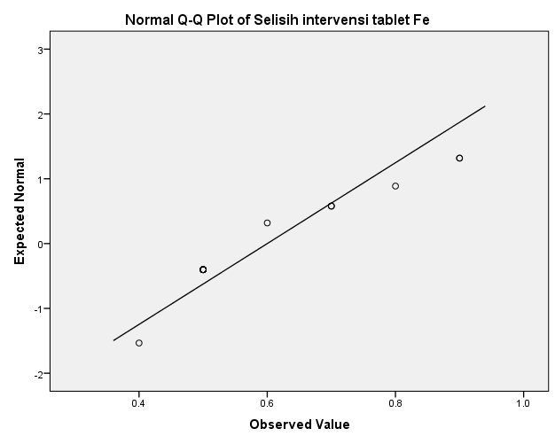

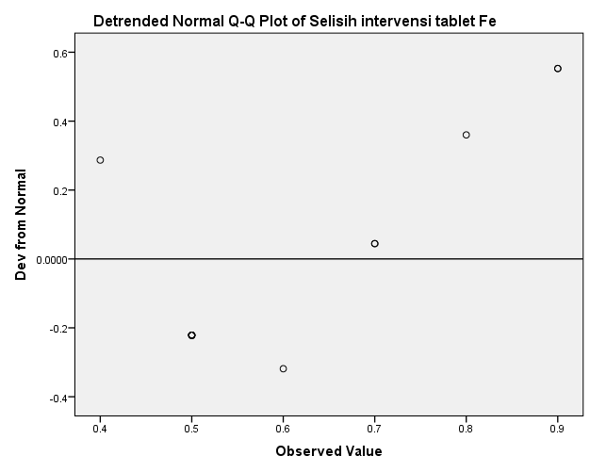

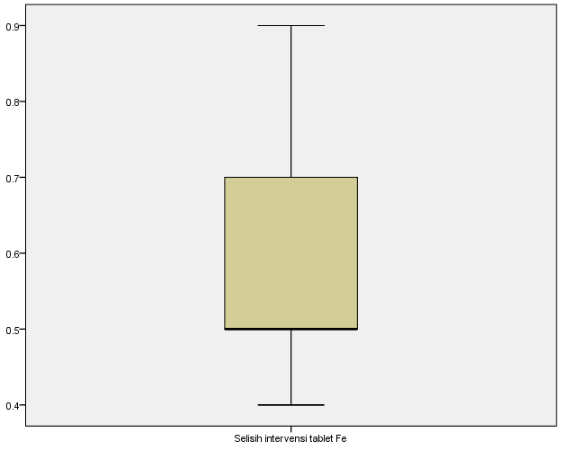

Selisih intervensi tablet Fe dan Sari Kurma

Selisih intervensi tablet Fe dan Sari Kurma Stem-and-Leaf Plot

Frequency Stem & Leaf

10,00 0 . 6777789999
5,00 1 . 00123

Stem width: 1,00
Each leaf: 1 case(s)

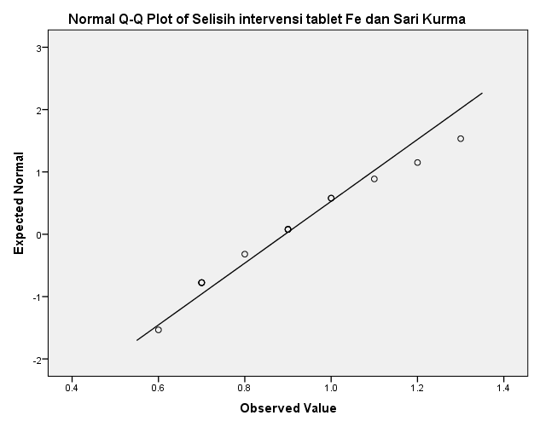

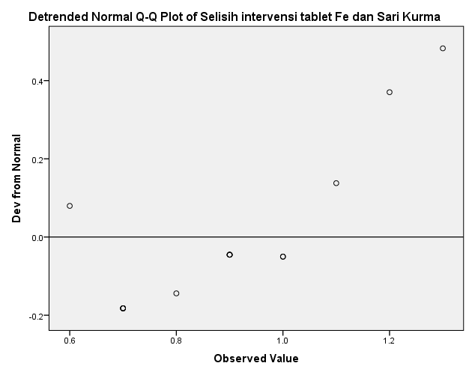

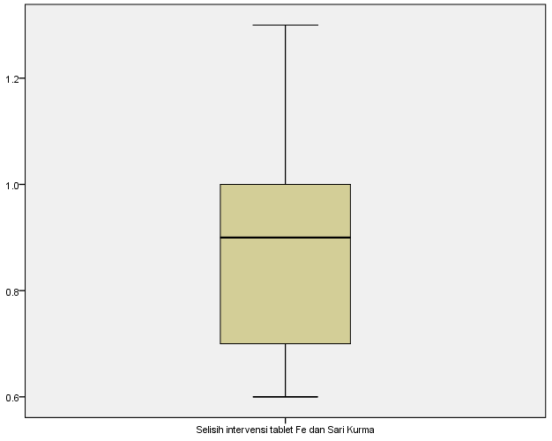

NPAR TESTS
/WILCOXON=X2 WITH Y2 (PAIRED)
/MISSING ANALYSIS.

NPar Tests

Notes
Output Created |  | 13-OCT-2025 21:28:11
Comments
Input | Data | D:\B\0195\Data.sav
Input | Active Dataset | DataSet2
Input | Filter | <none>
Input | Weight | <none>
Input | Split File | <none>
Input | N of Rows in Working Data File | 15
Missing Value Handling | Definition of Missing | User-defined missing values are treated as missing.
Missing Value Handling | Cases Used | Statistics for each test are based on all cases with valid data for the variable(s) used in that test.
Syntax |  | NPAR TESTS  /WILCOXON=X2 WITH Y2 (PAIRED)  /MISSING ANALYSIS.
Resources | Processor Time | 00:00:00,02
Resources | Elapsed Time | 00:00:00,01
Resources | Number of Cases Allowedª | 449389
a. Based on availability of workspace memory.

Wilcoxon Signed Ranks Test

Ranks
 |  | N | Mean Rank | Sum of Ranks
Post Test Intervensi Tablet Fe dan Sari Kurma - Pre Test Intervensi Tablet Fe dan Sari Kurma | Negative Ranks | 0ª | .00 | .00
 | Positive Ranks | 15^{b} | 8.00 | 120.00
 | Ties | 0^{c}
 | Total | 15
a. Post Test Intervensi Tablet Fe dan Sari Kurma < Pre Test Intervensi Tablet Fe dan Sari Kurma
b. Post Test Intervensi Tablet Fe dan Sari Kurma > Pre Test Intervensi Tablet Fe dan Sari Kurma
c. Post Test Intervensi Tablet Fe dan Sari Kurma = Pre Test Intervensi Tablet Fe dan Sari Kurma

Test Statisticsª
 | Post Test Intervensi Tablet Fe dan Sari Kurma - Pre Test Intervensi Tablet Fe dan Sari Kurma
Z | -3.422^{b}
Asymp. Sig. (2-tailed) | .001
a. Wilcoxon Signed Ranks Test
b. Based on negative ranks.

T-TEST PAIRS=X1 X2 WITH Y1 Y2 (PAIRED)
/CRITERIA=CI(.9500)
/MISSING=ANALYSIS.

T-Test

Notes
Output Created |  | 13-OCT-2025 21:30:17
Comments
Input | Data | D:\B\0195\Data.sav
Input | Active Dataset | DataSet2
Input | Filter | <none>
Input | Weight | <none>
Input | Split File | <none>
Input | N of Rows in Working Data File | 15
Missing Value Handling | Definition of Missing | User defined missing values are treated as missing.
Missing Value Handling | Cases Used | Statistics for each analysis are based on the cases with no missing or out-of-range data for any variable in the analysis.
Syntax |  | T-TEST PAIRS=X1 X2 WITH Y1 Y2 (PAIRED)  /CRITERIA=CI(.9500)  /MISSING=ANALYSIS.
Resources | Processor Time | 00:00:00,02
Resources | Elapsed Time | 00:00:00,02

Paired Samples Statistics
 |  | Mean | N | Std. Deviation | Std. Error Mean
Pair 1 | Pre Test Intervensi Tablet Fe | 10.3333 | 15 | .17995 | .04646
Pair 1 | Post test Intervensi Tablet Fe | 10.9333 | 15 | .26367 | .06808
Pair 2 | Pre Test Intervensi Tablet Fe dan Sari Kurma | 10.3600 | 15 | .22297 | .05757
Pair 2 | Post Test Intervensi Tablet Fe dan Sari Kurma | 11.2533 | 15 | .25875 | .06681

Paired Samples Correlations
 |  | N | Correlation | Sig.
Pair 1 | Pre Test Intervensi Tablet Fe & Post test Intervensi Tablet Fe | 15 | .803 | .000
Pair 2 | Pre Test Intervensi Tablet Fe dan Sari Kurma & Post Test Intervensi Tablet Fe dan Sari Kurma | 15 | .659 | .008

Paired Samples Test
 |  | Paired Differences |  |  |  |  | t | df | Sig. (2-tailed)
 |  | Mean | Std. Deviation | Std. Error Mean | 95% Confidence Interval of the Difference |  | t | df | Sig. (2-tailed)
 |  |  |  |  | Lower | Upper | t | df | Sig. (2-tailed)
Pair 1 | Pre Test Intervensi Tablet Fe - Post test Intervensi Tablet Fe | -.60000 | .16036 | .04140 | -.68880 | -.51120 | -14.491 | 14 | .000
Pair 2 | Pre Test Intervensi Tablet Fe dan Sari Kurma - Post Test Intervensi Tablet Fe dan Sari Kurma | -.89333 | .20166 | .05207 | -1.00501 | -.78166 | -17.157 | 14 | .000

